Szanowna Pani Dyrektor,
w związku z pojawianiem się nowych uczniów wyrażających chęć odbywania nauki w trybie stacjonarnym, pragnę wyrazić swoje wątpliwości co do interpretacji ROZPORZĄDZENIA
MINISTRA EDUKACJI I NAUKI z dnia 26 stycznia 2022 r. w sprawie czasowego ograniczenia funkcjonowania jednostek systemu oświaty w związku z zapobieganiem,
przeciwdziałaniem i zwalczaniem COVID-1, mianowicie:
- Czy uczniowie biorący już teraz (dwóch uczniów – kl. 7b i 8b) i mający brać udział w zajęciach z nauczycielem w klasie (dwie uczennice – kl. 6a - czyli de facto w trybie stacjonarnym) mają stwierdzony przez odpowiedni organ rodzaj niepełnosprawności, upoważniający ich do tego typu zajęć, skoro do tej pory realizowali zajęcia w z wykorzystaniem metod i technik kształcenia na odległość?
- Czy jeśli takiej niepełnosprawności nie posiadają, umożliwienie im nauki w trybie stacjonarnym (przebywają z nauczycielami w klasie, podczas kiedy ci prowadzą zajęcia na odległość), nie jest działaniem sprzecznym z obowiązującym prawem?
Z rozporządzenia wynika, że szkoła ma umożliwić uczniom realizację zajęć z wykorzystaniem metod i technik na odległość, a nie stwarzać sytuację, kiedy w sali, z której nauczyciel prowadzi zajęcia w trybie nauczania na odległość, znajdują się uczniowie, którzy chcą korzystać z zajęć tak jak w trybie stacjonarnym.
Równoległe prowadzenie w trybie zdalnym i stacjonarnym nie może być w naszej szkole realizowane ze względu na ograniczenia techniczne (min. brak kamer) oraz wydaje się być sprzeczne z rozporządzeniem.
Na koniec pragnę dodać, że dopuszczenie kolejnych uczniów do nauki stacjonarnej spowoduje lawinę wniosków o dopuszczanie następnych uczniów do nauki stacjonarnej, co przeczy zapisom i idei rozporządzenia.
Poniżej przytaczam wyciąg ze wspomnianego na wstępie rozporządzenia.

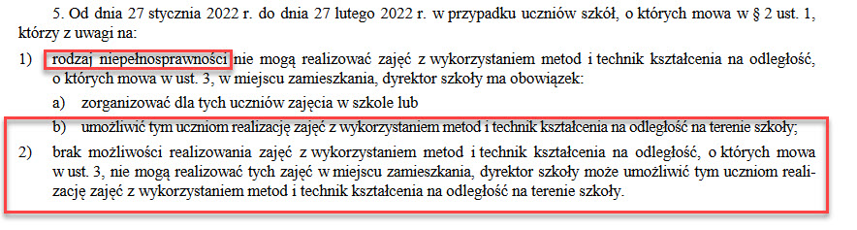
Z poważaniem,
Marian Dudka

